FUNDAÇÃO CLAUDINO FRANCIO
CENTRO DE EDUCAÇÃO BÁSICA SÃO JOSÉ
Roteiro de estudos – Educação Infantil
Semana de 21 a 25 de setembro de 2020
TURMAS: Infantil 3 A, B e C
Professoras: Flávia, Talita, Liliane, Fabiano, Abielly, Marlete e Natália.

Atividades | Olá crianças e famílias! Esta semana será muito intensa, produtiva e especial, pois além das atividades da apostila Extra, faremos um teste de sondagem para avaliar o nível de aprendizagem das crianças assim criando novas práticas educativas para suprir as demandas apresentadas.  Vamos lá! Muita concentração! Vocês conseguem!  Qualquer dúvida estamos á disposição!  Um grande abraço.  Atividades da apostila Extra  https://www.youtube.com/watch?v=giWlBHKqezAVÍDEO COMPLEMENTAR: HISTÓRIA:A menina que parou o trânsito.  https://www.youtube.com/watch?v=wCoaHrfz3Ag Música infantil: se eu fosse uma árvore.  Brincadeira com a turma dividida e respeitando o distanciamento: Materiais: Placas com as cores do semáforo.  Desenvolvimento: Professor dará os comandos, sinal vermelho ( crianças paradas), sinal amarelo (andando devagar) e sinal verde correndo.  Atenciosamente Talita, Flávia e Liliane.
Disciplinas Extras | Educação Física:  Atividade: Queimada de tampinhas:  Realização da atividade: Desenhar um quadrado de um metro e dividir ele em dois “campos. Cada aluno terá 6 tampinhas no seu campo. O objetivo do jogo é acertar as tampinhas do colega dando “petelecos” nas suas tampinhas. Joga um de cada vez, alternadamente. Tampinha que for acertada sai do jogo. Vence quem acertar primeiro todas as tampinhas do colega.  Material: Giz e tampinhas  ⚈ ⚈ ⚈ ⚈ ⚈ ⚈  ⚈ ⚈ ⚈ ⚈ ⚈ ⚈  Atividade: Jogo Batalha dos Movimentos  Realização da atividade: Executar os movimentos de acordo com as instruções do vídeo.  https://www.youtube.com/watch?v=9kD3p0fLiQU  Abraços Professor Fabiano  (66) 996147177  Música:  Esta semana vamos realizar a FICHA11 da apostila, juntamente com cantigas de roda.  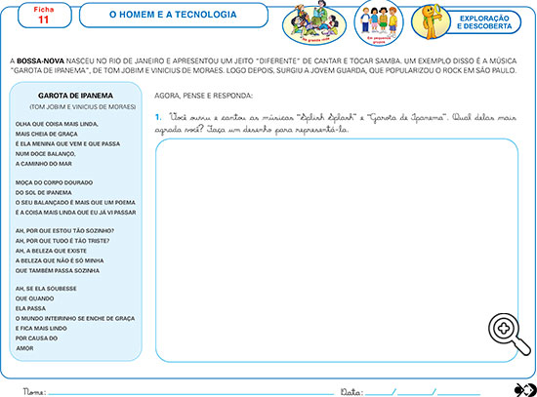  Beijos da Profe Natália  (66) 999891923  Artes: Dando continuidade ao aniversário da Emília, os alunos irão colar bolinhas de papel crepom no bolo.  Depois, irão brincar de jogar bolinhas na boca da nossa Emília de papelão.  Vamos também trabalhar com texturas diversas. Uma delas será com folhas de árvores secas e tinta guache. Vamos observar as linhas e as texturas.  OBS: não há necessidade de trazer nenhum material.  Beijos profe Marlete  Inglês: Na aula de inglês desta semana, os alunos realizarão a sequência do que aconteceu no Amusement Park com o personagem BOB, para isso, realizaremos a Sheet 25. Os alunos levantarão hipóteses sobre o que a family fez logo após terem reencontrado Bob e então, representarão a resposta através de desenhos.  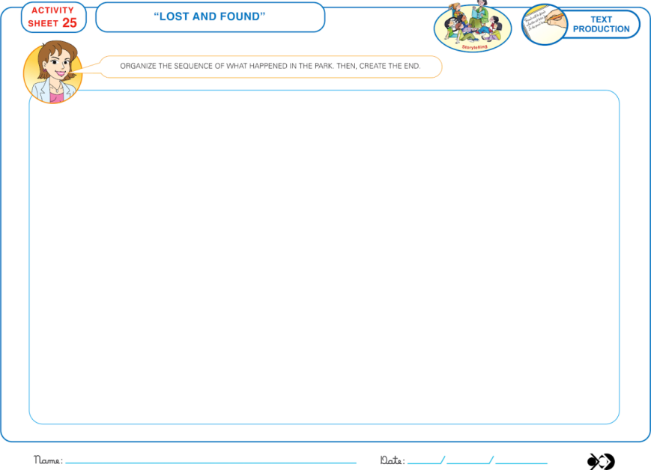  Teacher By(66) 996143361

